附件1：

智慧校园信息平台网上评教操作步骤示意图

1.以学生身份登陆智慧校园信息平台

智慧校园信息平台内网访问网址：http://jw.fzrjxy.com/studentportal.php

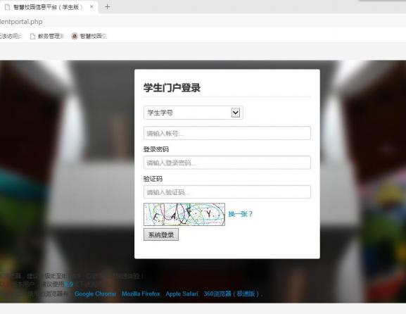

2.点击“系统登录”后，进入以下界面：

点击“学生教学评教”，其后主页面每一课程都需双击进行评教

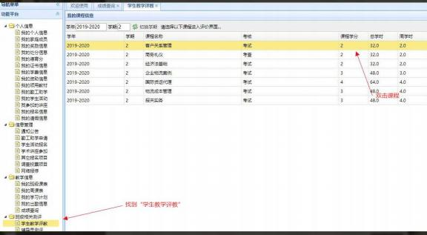

3.点击“三角框（如图）进行课程等级评价”，选好后，点击“保存评价数据”完成这一课程评教。